 | Doel:  Aan het einde van de les heb je een etalage gemaakt met je ontwikkelde thema van vorige week en je bloemstuk als blikvanger. | Les 1. Etalage bekijken  Les 2. Kleur  Les 3. Compositie  Les 4. Sfeer/thema  Les 5. Groenproeven  bloem
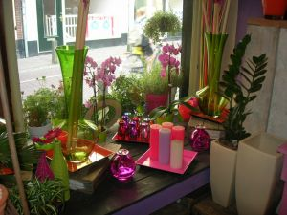 | Inleiding:  Werken in een bloemenwinkel betekent veel etaleren en presenteren. Hoe maak je een etalage of presentatie waarbij bloemwerk, thema, sfeerverhogende materialen en kleur een eenheid vormen?
Opdracht:
Maak jullie presentatie met het bloemstuk als blikvanger

Vraag de docent voor verdere instructies

 | Presentatie met gesprek

